GENERALNA DYREKCJA DRÓG KRAJOWYCH I AUTOSTRAD
ODDZIAŁ w OLSZTYNIE
Al. Warszawska 89, 10-083 Olsztyn
PROWADZĄCY POSTĘPOWANIE
REJON W OLSZTYNIE UL. SOKOLA 4, 11-041 OLSZTYN

SPECYFIKACJA ISTOTNYCH WARUNKÓW ZAMÓWIENIA
DO POSTĘPOWANIA W TRYBIE PRZETARGU NIEOGRANICZONEGO
o wartości zamówienia, poniżej kwot określonych w przepisach wydanych na podstawie art.11 ust.8 ustawy Prawo Zamówień Publicznych
(Dz. U. z 2013 r. poz. 907 ze zm.)

W CELU ZAWARCIA UMOWY DOSTAWĘ
SŁUPKÓW PROWADZĄCYCH U-1a i U-1b

Znak sprawy:
O.OL.Z15.2414.1.2015

ZATWIERDZAM:

……………………………….

Olsztyn dnia: …………………..

Specyfikacja Istotnych Warunków Zamówienia zawiera:

Tom I: INSTRUKCJA DLA WYKONAWCÓW WRAZ Z FORMULARZAMI

Rozdział 1 Instrukcja dla Wykonawców (IDW)

Rozdział 2 Formularz Oferty i Formularze załączników do Oferty:

Formularz 2.1. Informacja o przynależności do grupy kapitałowej.

Rozdział 3 Formularze dotyczące spełniania przez Wykonawców warunków udziału w postępowaniu:

Formularz 3.1. Oświadczenie Wykonawcy o braku podstaw do wykluczenia z postępowania w okolicznościach, o których mowa w art. 24 ust. 1 ustawy Pzp;

Tom II: PROJEKT UMOWY

Tom III: OPIS PRZEDMIOTU ZAMÓWIENIA

Tom IV: FORMULARZ CENOWY

Rozdział 1
Instrukcja dla Wykonawców (IDW)

1. ZAMAWIAJĄCY
PROWADZĄCY POSTĘPOWANIE:
Skarb Państwa – Generalny Dyrektor Dróg Krajowych i Autostrad w zakresie działalności Generalnej Dyrekcji Dróg Krajowych i Autostrad Oddziału w Olsztynie Rejonu w Olsztynie,
Adres: ul. Sokola 4, 11-041 Olsztyn
telefon: (89) 523 96 00; faks (89) 523 87 05
e-mail: sekretariat_ols_rej@gddkia.gov.pl;
adres strony internetowej: www.gddkia.gov.pl
Godziny urzędowania: 7⁰⁰ - 15⁰⁰
NIP: 739-32-79-711

2. OZNACZENIE POSTĘPOWANIA
Postępowanie, którego dotyczy niniejszy dokument oznaczone jest znakiem:
O.OL.Z15.2414.1.2015
Wykonawcy powinni we wszelkich kontaktach z Zamawiającym powoływać się na wyżej podane oznaczenie.

3. TRYB POSTĘPOWANIA
Postępowanie o udzielenie zamówienia prowadzone jest w trybie przetargu nieograniczonego na podstawie ustawy z dnia 29 stycznia 2004 roku Prawo zamówień publicznych (Dz. U. z 2013 r. poz. 907 ze zm.) zwanej dalej „ustawą Pzp”.

4. ŹRÓDŁA FINANSOWANIA
Zamówienie jest przewidziane do finansowania ze środków krajowych będących
w dyspozycji Generalnego Dyrektora Dróg Krajowych i Autostrad.

5. PRZEDMIOT ZAMÓWIENIA
5.1. Przedmiotem zamówienia jest dostawa słupków prowadzących U-1a i U-1b do następujących siedzib Generalnej Dyrekcji Dróg Krajowych i Autostrad Rejonu w Olsztynie:
- Obwód Drogowy w Olsztynku, ul. Poranna 36,
- U-1a – 500 szt
- U-1b – 100 szt
- Obwód Drogowy w Olsztynie, ul. Sokola 4,
- U-1a – 400 szt
- U-1b – 200 szt
- U-1b z mocowaniem do barier linowych bez osłon przeciwolśnieniowych – 50 szt
- Obwód Drogowy w Biskupcu, ul. Przemysłowa 3
- U-1b z mocowaniem do barier linowych bez osłon przeciwolśnieniowych – 300 szt
- U-1b z mocowaniem do barier linowych z osłonami przeciwolśnieniowymi – 200 szt
Zamawiający wymaga aby oferta obejmowała całość przedmiotu zamówienia.
CPV: 34.92.84.60-0 słupki drogowe
Realizacja zamówienia podlega prawu polskiemu, w tym w szczególności ustawie z dnia 23 kwietnia 1964 r. Kodeks cywilny (Dz. U. Nr 16, poz. 93 ze zm.), ustawie z dnia 29 stycznia 2004 r. Prawo zamówień publicznych (Dz. U. z 2013 r., poz. 907 ze zm.).

5.2. Zamawiający nie przewiduje możliwość udzielenia zamówień uzupełniających, o których mowa w art. 67 ust. 1 pkt 7 ustawy Pzp.

5.3. Szczegółowo przedmiot zamówienia określony został w Tomach III - IV Specyfikacji Istotnych Warunków Zamówienia, zwanej w dalszej treści również „SIWZ” lub „specyfikacją”.

5.4. Zamawiający dopuszcza wykonanie przedmiotu zamówienia przy udziale podwykonawców. Zamawiający żąda wskazania przez Wykonawcę w ofercie (w Formularzu Oferty) zakresu zamówienia, którego wykonanie Wykonawca powierzy podwykonawcom.

6. TERMIN REALIZACJI PRZEDMIOTU ZAMÓWIENIA
Zamawiający wymaga, aby przedmiot zamówienia został zrealizowany w terminie wskazanym przez Wykonawcę w formularzu ofertowym ,,OFERTA” tj. 15 do 45 dni liczone od daty podpisania umowy.

7. WARUNKI UDZIAŁU W POSTĘPOWANIU ORAZ OPIS SPOSOBU DOKONYWANIA OCENY SPEŁNIANIA TYCH WARUNKÓW
7.1. O udzielenie zamówienia mogą ubiegać się Wykonawcy, w przypadku których ocena spełniania warunków o których mowa w art. 22 ust 1 ustawy Pzp, osiągnie co najmniej poziom wymagany przez Zamawiającego zgodnie z opisem zamieszczonym w pkt 7.2. IDW oraz którzy nie podlegają wykluczeniu.
7.2. O udzielenie zamówienia mogą ubiegać się Wykonawcy, którzy spełniają warunki dotyczące:
- posiadania uprawnień do wykonywania określonej działalności lub czynności, jeżeli przepisy prawa nakładają obowiązek ich posiadania:
Zamawiający odstępuje od opisu sposobu dokonywania oceny spełniania warunków w tym zakresie. Zamawiający dokona oceny spełniania warunków udziału w postępowaniu w tym zakresie na podstawie oświadczenia o spełnianiu warunków udziału w postępowaniu, o którym mowa w pkt 8.1.1. IDW.
- posiadania wiedzy i doświadczenia:
Zamawiający odstępuje od opisu sposobu dokonywania oceny spełniania warunków w tym zakresie. Zamawiający dokona oceny spełniania warunków udziału w postępowaniu w tym zakresie na podstawie oświadczenia o spełnianiu warunków udziału w postępowaniu, o którym mowa w pkt 8.1.1. IDW.
- dysponowania odpowiednim potencjałem technicznym oraz osobami zdolnymi do wykonania zamówienia:
a) Potencjał techniczny
Zamawiający odstępuje od opisu sposobu dokonywania oceny spełniania warunków w tym zakresie. Zamawiający dokona oceny spełniania warunków udziału w postępowaniu w tym zakresie na podstawie oświadczenia o spełnianiu warunków udziału w postępowaniu, o którym mowa w pkt 8.1.1. IDW.
b) Potencjał kadrowy
Zamawiający odstępuje od opisu sposobu dokonywania oceny spełniania warunków w tym zakresie. Zamawiający dokona oceny spełniania warunków udziału w postępowaniu w tym zakresie na podstawie oświadczenia o spełnianiu warunków udziału w postępowaniu, o którym mowa w pkt 8.1.1. IDW.
- sytuacji ekonomicznej i finansowej:
Zamawiający odstępuje od opisu sposobu dokonywania oceny spełniania warunków w tym zakresie. Zamawiający dokona oceny spełniania warunków udziału w postępowaniu w tym zakresie na podstawie oświadczenia o spełnianiu warunków udziału w postępowaniu, o którym mowa w pkt 8.1.1. IDW.
7.3. Informacja dla Wykonawców wspólnie ubiegających się o udzielenie zamówienia (spółki cywilne/ konsorcja).
W przypadku Wykonawców wspólnie ubiegających się o udzielenie zamówienia, żaden z nich nie może podlegać wykluczeniu, natomiast spełnianie warunków wskazanych w art. 22 ust 1 ustawy Pzp, których opis sposobu dokonania oceny spełniania został zamieszczony w pkt 7.2 IDW, Wykonawcy wykazują łącznie.
7.4. Zamawiający dokona oceny spełniania warunków udziału w postępowaniu na podstawie oświadczeń i dokumentów, o których mowa w pkt 8 IDW, na zasadzie spełnia – nie spełnia.

8. OŚWIADCZENIA I DOKUMENTY, JAKIE MAJĄ DOSTARCZYĆ WYKONAWCY W CELU POTWIERDZENIA SPEŁNIANIA WARUNKÓW UDZIAŁU W POSTĘPOWANIU

8.1. W celu oceny spełniania przez Wykonawcę warunków, o których mowa w art. 22 ust 1 ustawy Pzp, których opis sposobu dokonania oceny spełniania został zamieszczony w pkt 7.2 IDW, należy – pod rygorem wykluczenia z postępowania na podstawie art. 24 ust. 2 pkt 4) ustawy Pzp – złożyć następujące oświadczenia i dokumenty:
8.1.1. Oświadczenie o spełnianiu warunków udziału w postępowaniu, o których mowa w art. 22 ust 1 ustawy Pzp – treść tego oświadczenia zamieszczona jest w pkt. 10 formularza „OFERTA”.
8.2. Nie dotyczy.
8.3. W celu oceny spełniania przez Wykonawcę warunków, o których mowa w art. 22 ust 1 ustawy Pzp, których opis sposobu dokonania oceny spełniania został zamieszczony w pkt 7.2 IDW, należy – pod rygorem wykluczenia z postępowania na podstawie art. 24 ust. 2 pkt 4) ustawy Pzp – złożyć następujące oświadczenia i dokumenty:
8.3.1. Oświadczenie o braku podstaw do wykluczenia z postępowania w okolicznościach,
o których mowa w art. 24 ust 1 ustawy Pzp,
8.3.1.a Oświadczenie o braku podstaw do wykluczenia w okolicznościach, o których mowa w art. 24 ust. 1 ustawy Pzp - w odniesieniu do podmiotów na zasobach których Wykonawca polega wykazując spełnianie warunków udziału w postepowaniu, o których mowa w art. 22 ust. 1 ustawy Pzp, a które to podmioty będą brały udział w realizacji części zamówienia,
8.3.2. Aktualny odpis z właściwego rejestru lub centralnej ewidencji i informacji o działalności gospodarczej, jeżeli odrębne przepisy wymagają wpisu do rejestru lub ewidencji, w celu wykazania braku podstaw do wykluczenia w oparciu o art. 24 ust. 1 pkt 2 ustawy Pzp, wystawiony nie wcześniej niż 6 miesięcy przed upływem terminu składania ofert,
8.4. Informacja dla Wykonawców mających siedzibę lub miejsce zamieszkania poza terytorium Rzeczypospolitej Polskiej.
8.4.1. Jeżeli Wykonawca ma siedzibę lub miejsce zamieszkania poza terytorium Rzeczypospolitej Polskiej, zamiast dokumentów, o których mowa w pkt 8.3.2. IDW – składa dokument lub dokumenty wystawione w kraju, w którym ma siedzibę lub miejsce zamieszkania, potwierdzające odpowiednio, że nie otwarto jego likwidacji ani nie ogłoszono upadłości,
8.4.2. Jeżeli w kraju miejsca zamieszkania osoby lub w kraju, w którym Wykonawca ma siedzibę lub miejsce zamieszkania, nie wydaje się dokumentów, o których mowa w pkt 8.4.1. IDW, zastępuje się je dokumentem zawierającym oświadczenie, w którym określa się także osoby uprawnione do reprezentacji Wykonawcy, złożone przed właściwym organem sądowym, administracyjnym albo organem samorządu zawodowego lub gospodarczego odpowiednio kraju miejsca zamieszkania osoby lub kraju, w którym Wykonawca ma siedzibę lub miejsce zamieszkania, lub przed notariuszem.
8.4.3. Dokumenty, o których mowa w pkt 8.4.1. IDW, lub zastępujący je dokument, o którym mowa w pkt 8.4.2. IDW, powinny być wystawione nie wcześniej niż 6 miesięcy przed upływem terminu składania ofert.
8.4.4. W przypadku wątpliwości co do treści dokumentu złożonego przez Wykonawcę mającego siedzibę lub miejsce zamieszkania poza terytorium Rzeczypospolitej Polskiej, Zamawiający może zwrócić się do właściwych organów odpowiednio kraju miejsca zamieszkania osoby lub kraju, w którym Wykonawca ma siedzibę lub miejsce zamieszkania, z wnioskiem o udzielenie niezbędnych informacji dotyczących przedłożonego dokumentu.
8.5. W celu wykazania braku podstaw do wykluczenia Wykonawcy z postępowania w okolicznościach, o których mowa w art. 24 ust. 2 pkt. 5 ustawy Pzp, należy – pod rygorem wykluczenia z postępowania na podstawie art. 24b ust. 3 ustawy Pzp – złożyć:
8.5.1. Listę podmiotów należących do tej samej grupy kapitałowej, o której mowa w art. 24 ust. 2 pkt. 5 ustawy Pzp, albo informację o tym, że Wykonawca nie należy do grupy kapitałowej.
8.6. Wymagania formalne dotyczące składanych oświadczeń i dokumentów.
8.6.1. Dokumenty i oświadczenia wymagane dla potwierdzenia spełnienia przez Wykonawców warunków udziału w postępowaniu (za wyjątkiem oświadczenia wymienionego w pkt 8.1.1. IDW oraz dokumentów wymienionych w pkt 8.5.1. IDW, które muszą zostać złożone w formie oryginału), należy złożyć w oryginale lub kopii poświadczonej za zgodność z oryginałem przez Wykonawcę.
8.6.2. W przypadku Wykonawców wspólnie ubiegających się o udzielenie zamówienia kopie dokumentów dotyczących odpowiedniego Wykonawcy są poświadczane za zgodność z oryginałem przez tego Wykonawcę.
Poświadczenie za zgodność z oryginałem powinno być sporządzone w sposób umożliwiający identyfikację podpisu (np. wraz z imienną pieczątką osoby poświadczającej kopię dokumentu za zgodność z oryginałem).
8.6.3. Zamawiający zażąda przedstawienia oryginału lub notarialnie poświadczonej kopii dokumentu wyłącznie wtedy, gdy złożona kopia dokumentu będzie nieczytelna lub będzie budziła wątpliwości co do jej prawdziwości.
8.6.4. Dokumenty sporządzone w języku obcym są składane wraz z tłumaczeniem na język polski.
8.7. W celu dokonania oceny spełniania warunków udziału w postępowaniu przez Wykonawców wspólnie ubiegających się o udzielenie zamówienia:
a) oświadczenie wymienione w pkt 8.1.1. IDW powinno być złożone w imieniu wszystkich Wykonawców;
b) oświadczenie wymienione w pkt 8.3.1. IDW oraz dokumenty wymienione w pkt 8.3.2. albo odpowiadające im określone w pkt 8.4.1. i 8.4.2. IDW, powinny być złożone przez każdego Wykonawcę.
c) lista lub informacja, o której mowa w pkt 8.5.1. IDW powinna być złożona przez każdego Wykonawcę.

9. OPIS SPOSOBU PRZYGOTOWANIA OFERT
9.1. Wykonawca może złożyć tylko jedną ofertę.
9.2. Zamawiający nie dopuszcza składania ofert częściowych.
9.3. Zamawiający nie dopuszcza składania ofert wariantowych.
9.4. Oferta musi być zabezpieczona wadium. Nie dotyczy
9.5. Ofertę stanowi wypełniony Formularz „Oferta” oraz niżej wymienione dokumenty:
9.5.1. Formularz Cenowy.
9.6. Wraz z ofertą powinny być złożone:
9.6.1. Oświadczenia i dokumenty, wymagane postanowieniami pkt. 8 IDW.
9.6.2. Pełnomocnictwo do reprezentowania wszystkich Wykonawców wspólnie ubiegających się o udzielenie zamówienia, ewentualnie umowa o współdziałaniu, z której będzie wynikać przedmiotowe pełnomocnictwo. Pełnomocnik może być ustanowiony do reprezentowania Wykonawców w postępowaniu albo do reprezentowania w postępowaniu i zawarcia umowy. Pełnomocnictwo winno być załączone w formie oryginału lub notarialnie poświadczonej kopii.
9.6.3. Pełnomocnictwo do podpisania oferty (oryginał lub kopia potwierdzona za zgodność z oryginałem przez notariusza), względnie do podpisania innych dokumentów składanych wraz z ofertą, o ile prawo do ich podpisania nie wynika z innych dokumentów złożonych wraz z ofertą.
9.7. Oferta powinna być podpisana przez osobę upoważnioną do reprezentowania Wykonawcy, zgodnie z formą reprezentacji Wykonawcy określoną w rejestrze lub innym dokumencie, właściwym dla danej formy organizacyjnej Wykonawcy albo przez upełnomocnionego przedstawiciela Wykonawcy.
9.8. Oferta oraz pozostałe oświadczenia i dokumenty, dla których Zamawiający określił wzory w formie formularzy zamieszczonych w Rozdziałach 2 i 3 Tomu I, powinny być sporządzone zgodnie z tymi wzorami, co do treści oraz opisu kolumn i wierszy.
9.9. Oferta powinna być sporządzona w języku polskim, z zachowaniem formy pisemnej pod rygorem nieważności. Każdy dokument składający się na ofertę powinien być czytelny.
9.10. Każda poprawka w treści oferty, a w szczególności każde przerobienie, przekreślenie, uzupełnienie, nadpisanie, przesłonięcie korektorem, itd. powinno być parafowane przez Wykonawcę, w przeciwnym razie nie będą uwzględniane.
9.11. Strony oferty powinny być trwale ze sobą połączone i kolejno ponumerowane, z zastrzeżeniem sytuacji opisanej w pkt 9.12. i 9.13. W treści oferty powinna być umieszczona informacja o ilości stron.
9.12. Oświadczenia i dokumenty dotyczące właściwości Wykonawcy, wymagane postanowieniami pkt 8 IDW, powinny być trwale ze sobą połączone oraz kolejno ponumerowane. W treści oferty powinna być zamieszczona informacja o ilości stron, na których te oświadczenia i dokumenty zamieszczono.
9.13. W przypadku gdyby oferta, oświadczenia lub dokumenty zawierały informacje stanowiące tajemnicę przedsiębiorstwa w rozumieniu przepisów o zwalczaniu nieuczciwej konkurencji, Wykonawca powinien w sposób nie budzący wątpliwości zastrzec, które informacje stanowią tajemnicę przedsiębiorstwa. Informacje te powinny być umieszczone w osobnym wewnętrznym opakowaniu, trwale ze sobą połączone i ponumerowane. Nie mogą stanowić tajemnicy przedsiębiorstwa informacje podawane do wiadomości podczas otwarcia ofert, tj. informacje dotyczące ceny, terminu wykonania zamówienia, okresu gwarancji i warunków płatności zawartych w ofercie.
9.14. Ofertę należy sporządzić i złożyć w 1 egzemplarzu. Ofertę należy umieścić w zamkniętym opakowaniu, uniemożliwiającym odczytanie jego zawartości bez uszkodzenia tego opakowania. Opakowanie powinno być oznaczone nazwą (firmą) i adresem Wykonawcy, zaadresowane następująco:
Generalna Dyrekcja Dróg Krajowych i Autostrad
Oddział w Olsztynie Rejon w Olsztynie
ul. Sokola 4, 11-041 Olsztyn
oraz opisane:
„Oferta – O.OL.Z15.2814.1.2015 – Dostawa słupków prowadzących
Nie otwierać przed dniem /wpisać aktualną datę otwarcia ofert/,
godz. /wpisać aktualną godzinę otwarcia ofert/”
9.15. Wymagania określone w pkt 9.11. – 9.14. nie stanowią o treści oferty i ich niespełnienie nie będzie skutkować odrzuceniem oferty; wszelkie negatywne konsekwencje mogące wyniknąć z niezachowania tych wymagań będą obciążały Wykonawcę.
9.16. Przed upływem terminu składania ofert, Wykonawca może wprowadzić zmiany do złożonej oferty lub wycofać ofertę. Oświadczenia o wprowadzonych zmianach lub wycofaniu oferty powinny być doręczone Zamawiającemu na piśmie pod rygorem nieważności przed upływem terminu składania ofert. Oświadczenia powinny być opakowane tak, jak oferta, a opakowanie powinno zawierać odpowiednio dodatkowe oznaczenie wyrazem: „ZMIANA” lub „WYCOFANIE”.

10. OPIS SPOSOBU OBLICZENIA CENY OFERTY
10.1. Cena oferty zostanie wyliczona przez Wykonawcę w oparciu o Formularz Cenowy. Zamawiający zamieszcza w Tomie IV gotowy Formularz Cenowy i zaleca jego wykorzystanie.
10.2. Wartości netto z podsumowania Formularza Cenowego, Wykonawca powiększy o kwotę podatku VAT i przeniesie do pkt. 3 formularza OFERTA.
10.3. Stawka podatku VAT ustalona przez Zamawiającego dla niniejszego przedmiotu zamówienia wynosi 23 %.
10.4. Tam, gdzie w Opisie Przedmiotu Zamówienia, oraz w Formularzu Cenowym, zostało wskazane pochodzenie (marka, znak towarowy, producent, dostawca) materiałów lub normy, aprobaty, specyfikacje i systemy, o których mowa w art. 30 ust. 1 – 3 ustawy Pzp, Zamawiający dopuszcza oferowanie materiałów lub rozwiązań równoważnych pod warunkiem, że zapewnią uzyskanie parametrów technicznych nie gorszych od założonych w wyżej wymienionych dokumentach.
Wykonawca, który powołuje się na materiały lub rozwiązania równoważne jest obowiązany wykazać w ofercie, że zapewniają one uzyskanie parametrów technicznych przedmiotu zamówienia nie gorszych od założonych w wyżej wymienionych dokumentach.
10.5. Wykonawca obliczając cenę oferty musi uwzględnić w Formularzu Cenowym wszystkie pozycje w nich opisane. Wykonawca nie może również wprowadzać zmian do Formularza. Wszystkie błędy ujawnione w Specyfikacjach Technicznych (Opisie Przedmiotu Zamówienia) oraz Formularzu Cenowym Wykonawca powinien zgłosić Zamawiającemu przed terminem składania ofert.
10.5. Cena oferty powinna obejmować całkowity koszt wykonania przedmiotu zamówienia w tym również wszelkie koszty towarzyszące wykonaniu o których mowa w Tomach III-V SIWZ (np. koszt dostawy, wniesienia do magazynu Zamawiającego itp.). Koszty towarzyszące wykonaniu przedmiotu zamówienia, których nie ujęto w odrębnych pozycjach, Wykonawca powinien ująć w cenie jednostkowej pozycji opisanej w Formularzu Cenowym. Wszelkie ewentualne rabaty (upusty) należy ująć w cenie jednostkowej.
10.6. Wartości w pozycjach Formularza Cenowego oraz cena oferty powinny być wyrażone w złotych polskich (PLN) z dokładnością do dwóch miejsc po przecinku.
10.7. Jeżeli złożona zostanie oferta, której wybór prowadzić będzie do powstania obowiązku podatkowego Zamawiającego zgodnie z przepisami o podatku od towarów i usług w zakresie dotyczącym wewnątrzwspólnotowego nabycia towarów, Zamawiający w celu oceny takiej oferty doliczy do przedstawionej w niej ceny podatek od towarów i usług, który miałby obowiązek wpłacić zgodnie z obowiązującymi przepisami.

11. WYMAGANIA DOTYCZĄCE WADIUM – NIE DOTYCZY

12. MIEJSCE ORAZ TERMIN SKŁADANIA I OTWARCIA OFERT
12.1. Oferty powinny być złożone w Siedzibie Zamawiającego przy ul. Sokole 4, w pokoju nr 102 – SEKRETARIAT, w terminie do 24.02.2015 r. do godziny 10:00
12.2. Otwarcie ofert nastąpi w Siedzibie Zamawiającego przy ul. Sokolej 4
w Olsztynie, w pokoju nr 103, w dniu 24.02.2015 r. o godzinie 10:15
12.3. Otwarcie ofert jest jawne.
12.4. Zamawiający niezwłocznie zwróci ofertę, która zostanie złożona po terminie.

13. TERMIN ZWIĄZANIA OFERTĄ
13.1. Termin związania ofertą wynosi 30 dni. Bieg terminu związania ofertą rozpoczyna się wraz z upływem terminu składania ofert.
13.2. Wykonawca samodzielnie lub na wniosek Zamawiającego może przedłużyć termin związania ofertą, z tym że Zamawiający może tylko raz, co najmniej na 3 dni przed upływem terminu związania ofertą, zwrócić się do wykonawców o wyrażenie zgody na przedłużenie terminu, o którym mowa w pkt 13.1., o oznaczony okres, nie dłuższy jednak niż 60 dni.
13.3. Przedłużenie terminu związania ofertą jest dopuszczalne tylko z jednoczesnym przedłużeniem okresu ważności wadium albo, jeżeli nie jest to możliwie, z wniesieniem nowego wadium na przedłużony okres związania ofertą. Jeżeli przedłużenie terminu związania ofertą dokonywane jest po wyborze oferty najkorzystniejszej, obowiązek wniesienia nowego wadium lub jego przedłużenia dotyczy jedynie wykonawcy, którego oferta została wybrana jako najkorzystniejsza.
13.4. W przypadku wniesienia odwołania po upływie terminu składania ofert bieg terminu związania ofertą ulegnie zawieszeniu do czasu ogłoszenia przez Krajową Izbę Odwoławczą orzeczenia.

14. KRYTERIA WYBORU I SPOSÓB OCENY OFERT ORAZ UDZIELENIE ZAMÓWIENIA
14.1 Przy dokonywaniu wyboru najkorzystniejszej oferty Zamawiający stosować będzie następujące kryteria oceny ofert.
a) cena: 90 %
b) termin dostawy: 10%
OPIS KRYTERIUM CENA:
Kryterium „Cena” będzie rozpatrywane na podstawie ceny ofertowej brutto za wykonanie przedmiotu zamówienia wpisanej przez Wykonawcę w pkt 3 Formularza Oferty. W tym kryterium można uzyskać maksymalnie 90 punktów. Przyznane punkty zostaną zaokrąglone do dwóch miejsc po przecinku. Faktyczna ilość punktów (C) zostanie obliczona według następującego wzoru:

 | C = | C _{min} | x 90 pkt
 | C = | C _{o} | x 90 pkt
gdzie: | C _{min} | – cena brutto oferty najtańszej
 | C _{o} | – cena brutto oferty ocenianej

OPIS KRYTERIUM „TERMIN DOSTAWY”:
Kryterium „Termin dostawy” będzie rozpatrywany na podstawie długości terminu dostawy zadeklarowanego przez Wykonawcę w pkt. 4. Formularza Oferty.

UWAGA:
Najkrótszy możliwy termin dostawy oceniany przez Zamawiającego: 15 dni od daty podpisania umowy. Jeżeli Wykonawca zaproponuje termin dostawy krótszy niż 15 dni do oceny ofert zostanie przyjęty okres 15 dni i taki zostanie uwzględniony w Umowie z Wykonawcą.
- Wykonawca, który zaoferuje najkorzystniejszą wartość (do 15 dni) – otrzymuje 10 pkt tj. maksymalną liczbę punktów ,
- Wykonawca, który zaoferuje najmniej korzystną wartość (45 dni) – otrzymuje 0 pkt.
- Pozostali Wykonawcy (tj. Wykonawcy, którzy zaproponowali wartość pośrednia, pomiędzy wartością najkorzystniejszą a najmniej korzystną), otrzymują liczbę punktów obliczoną wg. wzoru:

 |  |  | T = |  | T min. | x 10 pkt
 |  |  |  |  | T o.
gdzie: |  | T _{min} |  | – najkrótszy możliwy termin dostawy (do 15 dni)
 |  | T _{o} |  | – termin dostawy deklarowany w ofercie ocenianej

W tym kryterium można uzyskać maksymalnie 10 punktów. Przyznane punkty zostaną zaokrąglone do dwóch miejsc po przecinku.

Za najkorzystniejszą zostanie uznana oferta Wykonawcy, który uzyska największą liczbę punktów (P) wyliczoną zgodnie z poniższym wzorem:
P = C + T
gdzie: C – ilość punktów uzyskanych w kryterium „cena (cena ofertowa brutto)”
T – ilość punktów uzyskanych w kryterium „termin dostawy”
14.2. Zamawiający nie przewiduje aukcji elektronicznej.
14.3. Zamawiający udzieli zamówienia Wykonawcy, który spełni wszystkie postawione w Specyfikacji warunki oraz otrzyma największą liczbę punktów wyliczoną zgodnie ze wzorem określonym w pkt 14.1.
14.4. Niezwłocznie po wyborze najkorzystniejszej oferty Zamawiający jednocześnie zawiadomi Wykonawców, którzy złożyli oferty, o:
1) wyborze najkorzystniejszej oferty, podając nazwę (firmę) albo imię i nazwisko, siedzibę albo miejsce zamieszkania i adres wykonawcy, którego ofertę wybrano, uzasadnienie jej wyboru oraz nazwy (firmy) albo imiona i nazwiska, siedziby albo miejsca zamieszkania i adresy Wykonawców, którzy złożyli oferty, a także punktację przyznaną ofertom w każdym kryterium oceny ofert i łączną punktację;
2) Wykonawcach, których oferty zostały odrzucone, podając uzasadnienie faktyczne i prawne;
3) Wykonawcach, którzy zostali wykluczeni z postępowania o udzielenie zamówienia, podając uzasadnienie faktyczne i prawne;
4) terminie, określonym zgodnie z art. 94 ust. 1 lub 2 ustawy Pzp, po którego upływie umowa w sprawie zamówienia publicznego może być zawarta.
14.5. Niezwłocznie po wyborze najkorzystniejszej oferty Zamawiający zamieści informacje, o których mowa w pkt 14.4.1) na stronie internetowej oraz w miejscu publicznie dostępnym w swojej siedzibie.

- INFORMACJE O FORMALNOŚCIACH, JAKICH NALEŻY DOPEŁNIĆ PO WYBORZE OFERTY W CELU ZAWARCIA UMOWY.
  - W przypadku, gdy zostanie wybrana jako najkorzystniejsza oferta Wykonawców wspólnie ubiegających się o udzielenie zamówienia, Wykonawca przed podpisaniem umowy na wezwanie Zamawiającego przedłoży umowę regulującą współpracę Wykonawców.
  - O terminie złożenia dokumentu, o których mowa w pkt 15.1. Zamawiający powiadomi Wykonawcę odrębnym pismem.

16. ZABEZPIECZENIE NALEŻYTEGO WYKONANIA UMOWY – NIE DOTYCZY

17. POUCZENIE O ŚRODKACH OCHRONY PRAWNEJ
17.1. Wykonawcy, a także innemu podmiotowi, jeżeli ma lub miał interes w uzyskaniu zamówienia oraz poniósł lub może ponieść szkodę w wyniku naruszenia przez Zamawiającego przepisów ustawy Pzp, przysługują środki ochrony prawnej określone w Dziale VI ustawy Pzp. Środki ochrony prawnej wobec ogłoszenia o zamówieniu oraz specyfikacji istotnych warunków zamówienia przysługują również organizacjom wpisanym na listę, o której mowa w art. 154 pkt 5 ustawy Pzp.
17.2. Odwołanie przysługuje wyłącznie wobec czynności:
- opisu sposobu dokonywania oceny spełniania warunków udziału w postępowaniu;
- wykluczenia odwołującego z postępowania o udzielenie zamówienia;
- odrzucenia oferty odwołującego.
17.3. Odwołanie powinno wskazywać czynność lub zaniechanie czynności Zamawiającego, której zarzuca się niezgodność z przepisami ustawy Pzp, zawierać zwięzłe przedstawienie zarzutów, określać żądanie oraz wskazywać okoliczności faktyczne i prawne uzasadniające wniesienie odwołania.
17.4. Odwołanie wnosi się do Prezesa Krajowej Izby Odwoławczej w formie pisemnej albo elektronicznej opatrzonej bezpiecznym podpisem elektronicznym weryfikowanym
za pomocą ważnego kwalifikowanego certyfikatu, przesyłając kopię odwołania Zamawiającemu przed upływem terminu do wniesienia odwołania w taki sposób,
aby mógł on zapoznać się z jego treścią przed upływem tego terminu.
17.5. Terminy wniesienia odwołania:
17.5.1. Odwołanie wnosi się w terminie 5 dni od dnia przesłania informacji o czynności Zamawiającego stanowiącej podstawę jego wniesienia – jeżeli zostały przesłane
w sposób określony w art. 27 ust. 2 ustawy Pzp, albo w terminie 10 dni – jeżeli zostały przesłane w inny sposób.
17.5.2. Odwołanie wobec treści ogłoszenia o zamówieniu, a także wobec postanowień specyfikacji istotnych warunków zamówienia, wnosi się w terminie 5 dni od dnia zamieszczenia ogłoszenia w Biuletynie Zamówień Publicznych lub specyfikacji istotnych warunków zamówienia na stronie internetowej.
17.5.3. Odwołanie wobec czynności innych niż określone w pkt. 17.5.1. i 17.5.2. wnosi się w terminie 5 dni od dnia, w którym powzięto lub przy zachowaniu należytej staranności można było powziąć wiadomość o okolicznościach stanowiących podstawę jego wniesienia.
17.5.4. Jeżeli Zamawiający nie przesłał Wykonawcy zawiadomienia o wyborze oferty najkorzystniejszej odwołanie wnosi się nie później niż w terminie:
1) 15 dni od dnia zamieszczenia w Biuletynie Zamówień Publicznych ogłoszenia
o udzieleniu zamówienia;
2) 1 miesiąca od dnia zawarcia umowy, jeżeli Zamawiający nie zamieścił
w Biuletynie Zamówień Publicznych ogłoszenia o udzieleniu zamówienia.
17.6. Szczegółowe zasady postępowania po wniesieniu odwołania, określają stosowne przepisy Działu VI ustawy Pzp.
17.7. Na orzeczenie Krajowej Izby Odwoławczej, stronom oraz uczestnikom postępowania odwoławczego przysługuje skarga do sądu.
17.8. Skargę wnosi się do sądu okręgowego właściwego dla siedziby Zamawiającego,
za pośrednictwem Prezesa Krajowej Izby Odwoławczej w terminie 7 dni od dnia doręczenia orzeczenia Krajowej Izby Odwoławczej, przesyłając jednocześnie jej odpis przeciwnikowi skargi. Złożenie skargi w placówce pocztowej operatora wyznaczonego w rozumieniu ustawy z dnia 23 listopada 2012 r. – Prawo pocztowe (Dz. U. z 2012r. poz. 1529) jest równoznaczne z jej wniesieniem.
18. OPIS SPOSOBU POROZUMIEWANIA SIĘ ORAZ UDZIELANIA WYJAŚNIEŃ TREŚCI SIWZ
18.1. Wszelkie oświadczenia, wnioski, zawiadomienia oraz inne informacje Zamawiający oraz Wykonawcy będą przekazywać pisemnie, faksem (nr faksu: 89 523-87-05) lub drogą elektroniczną (e-mail: sekretariat_ols_rej@gddkia.gov.pl) z uwzględnieniem pkt 18.2. Każda ze stron – na żądanie drugiej – niezwłocznie potwierdzi pisemnie, faksem lub drogą elektroniczną (zgodnie z wyborem strony) fakt otrzymania każdej informacji przekazanej w innej formie niż pisemna.
18.2. Forma pisemna zastrzeżona jest dla złożenia oferty wraz z załącznikami, w tym oświadczeń i dokumentów potwierdzających spełnianie warunków udziału w postępowaniu oraz oświadczeń i dokumentów potwierdzających spełnianie przez oferowany przedmiot zamówienia wymagań określonych przez Zamawiającego, a także zmiany lub wycofania oferty.
18.3. Wykonawca może zwrócić się do Zamawiającego o wyjaśnienie treści specyfikacji istotnych warunków zamówienia (SIWZ), kierując wniosek na adres:
Generalna Dyrekcja Dróg Krajowych i Autostrad
Oddział w Olsztynie Rejon w Olsztynie
ul. Sokola 4, 11-041 Olsztyn
Zamawiający prosi o przekazywanie pytań również drogą elektroniczną (na adres wskazany w pkt. 18.1.) w formie edytowalnej, gdyż skróci to czas udzielania wyjaśnień.
18.4. Zamawiający jest obowiązany udzielić wyjaśnień niezwłocznie, jednak nie później niż na 2 dni przed upływem terminu składania ofert – pod warunkiem, że wniosek o wyjaśnienie treści SIWZ wpłynął do Zamawiającego nie później niż do końca dnia, w którym upływa połowa wyznaczonego terminu składania ofert.
    - Jeżeli wniosek o wyjaśnienie treści specyfikacji istotnych warunków zamówienia wpłynął po upływie terminu składania wniosku, o którym mowa w pkt 18.4, lub dotyczy udzielonych wyjaśnień, Zamawiający może udzielić wyjaśnień albo pozostawić wniosek bez rozpoznania.
    - Przedłużenie terminu składania ofert nie wpływa na bieg terminu składania wniosku, o którym mowa w pkt 18.4.
18.5. Treść zapytań wraz z wyjaśnieniami Zamawiający przekaże Wykonawcom, którym przekazał SIWZ, bez ujawniania źródła zapytania, a także zamieści na stronie internetowej.
18.6. W przypadku rozbieżności pomiędzy treścią niniejszej SIWZ a treścią udzielonych wyjaśnień, jako obowiązującą należy przyjąć treść pisma zawierającego późniejsze oświadczenie Zamawiającego.
18.7. W uzasadnionych przypadkach Zamawiający może przed upływem terminu składania ofert zmienić treść specyfikacji istotnych warunków zamówienia. Dokonaną zmianę SIWZ Zamawiający przekaże niezwłocznie wszystkim Wykonawcom, którym przekazano SIWZ a także zamieści ją na stronie internetowej.
18.8. Jeżeli w wyniku zmiany treści SIWZ nieprowadzącej do zmiany treści ogłoszenia
o zamówieniu będzie niezbędny dodatkowy czas na wprowadzenie zmian w ofertach, Zamawiający przedłuży termin składania ofert i poinformuje o tym Wykonawców, którym przekazano SIWZ oraz zamieści informację na stronie internetowej.
18.9. Jeżeli zmiana treści SIWZ, będzie prowadziła do zmiany treści ogłoszenia
o zamówieniu, Zamawiający dokona zmiany treści ogłoszenia o zamówieniu w sposób przewidziany w art. 38 ust. 4a ustawy Pzp oraz jeżeli będzie to konieczne przedłuży termin składania ofert, zgodnie z art. 12a ustawy Pzp.
18.10. Zamawiający do kontaktowania się z Wykonawcami wyznacza: Marzannę Skrzat (tel. 89 523-96-05)

Rozdział 2

Formularz Oferty
i
Formularze załączników do Oferty

(Nazwa Wykonawcy/Nazwy Wykonawców) | OFERTA
Do
Generalnej Dyrekcji
Dróg Krajowych i Autostrad
Rejon w Olsztynie
ul. Sokola 4
11-041 Olsztyn
Nawiązując do ogłoszenia o zamówieniu w postępowaniu o udzielenie zamówienia publicznego prowadzonym w trybie przetargu nieograniczonego na:
DOSTAWĘ SŁUKÓW PROWADZĄCYCH U-1a, U-1b
oznaczonego nr O.OL.Z15.2414.1.2015
MY NIŻEJ PODPISANI

działając w imieniu i na rzecz

(nazwa (firma) dokładny adres Wykonawcy/Wykonawców)
(w przypadku składania oferty przez podmioty występujące wspólnie podać nazwy(firmy) i dokładne adresy wszystkich wspólników spółki cywilnej lub członków konsorcjum)

- SKŁADAMY OFERTĘ na wykonanie przedmiotu zamówienia zgodnie ze Specyfikacją Istotnych Warunków Zamówienia.
- OŚWIADCZAMY, że zapoznaliśmy się ze Specyfikacją Istotnych Warunków Zamówienia (SIWZ) oraz wyjaśnieniami i zmianami SIWZ przekazanymi przez Zamawiającego i uznajemy się za związanych określonymi w nich postanowieniami i zasadami postępowania.
- OFERUJEMY wykonanie przedmiotu zamówienia za cenę brutto ____________ złotych (słownie złotych: _______________________________________________
___________________________________________________________________),
zgodnie z załączonym do oferty Formularzem Cenowym.
- ZOBOWIĄZUJEMY SIĘ do wykonania zamówienia w terminie: do …………………¹⁾ dni od daty podpisania umowy. (¹⁾ należy wskazać deklarowany termin od 15 do 45 dni)
- AKCEPTUJEMY warunki płatności określone przez Zamawiającego w Specyfikacji Istotnych Warunków Zamówienia.
- JESTEŚMY związani niniejszą ofertą przez czas wskazany w Specyfikacji Istotnych Warunków Zamówienia.
- ZAMÓWIENIE ZREALIZUJEMY:
7.1.) sami*;
7.2.) przy udziale podwykonawców w następującym zakresie*:

/wpisać zakres powierzonych dostaw/
(w razie potrzeby powielić odpowiednią ilość razy)
8. OŚWIADCZAMY, że w celu wykazania spełniania warunków udziału w postępowaniu, o których mowa w art. 22 ust. 1 ustawy Pzp powołujemy się, na zasadach określonych w art. 26 ust. 2b ustawy Pzp, na zasoby wskazanych poniżej podwykonawców*:
___________________________________________________________________
/wpisać nazwę (firmę) podwykonawcy na zasoby którego powołuje się Wykonawca
oraz zakres powierzonych dostaw/

- OŚWIADCZAMY, że sposób reprezentacji Wykonawcy*/Wykonawców wspólnie ubiegających się o udzielenie zamówienia* dla potrzeb niniejszego zamówienia jest następujący:

(Wypełniają jedynie przedsiębiorcy składający wspólną ofertę - spółki cywilne lub konsorcja)
- OŚWIADCZAMY, że spełniamy warunki udziału w postępowaniu, o których mowa w art. 22 ust. 1 ustawy Prawo zamówień publicznych.
- OŚWIADCZAMY, iż informacje i dokumenty zawarte na stronach nr od ____ do ____ stanowią tajemnicę przedsiębiorstwa w rozumieniu przepisów o zwalczaniu nieuczciwej konkurencji i zastrzegamy, że nie mogą być one udostępniane.
- OŚWIADCZAMY, że zapoznaliśmy się z Istotnymi dla Stron postanowieniami umowy, określonymi w Specyfikacji Istotnych Warunków Zamówienia i zobowiązujemy się, w przypadku wyboru naszej oferty, do zawarcia umowy zgodnej z niniejszą ofertą, na warunkach określonych w Specyfikacji Istotnych Warunków Zamówienia, w miejscu i terminie wyznaczonym przez Zamawiającego.

- WSZELKĄ KORESPONDENCJĘ w sprawie przedmiotowego postępowania należy kierować na poniższy adres:
Imię i nazwisko: ______________________________________________________
adres_______________________________________________________________
___________________________________________________________________
tel. _______________ fax _______________ e-mail: ________________________
- OFERTĘ składamy na _________ stronach.
- ZAŁĄCZNIKAMI do oferty, stanowiącymi jej integralną część są:
____________________________________________________________________________________________________________________________________________________________________________________________________________________________________________________________________________
- WRAZ Z OFERTĄ składamy następujące oświadczenia i dokumenty na ___ stronach:
- ______________________________________________________________________
- ______________________________________________________________________
- ______________________________________________________________________
- ______________________________________________________________________
- ______________________________________________________________________
- ______________________________________________________________________
- ______________________________________________________________________

__________________ dnia __ __ 2015 roku

_____________________________________
(podpis Wykonawcy/Pełnomocnika)
* niepotrzebne skreślić
** zaznaczyć właściwe

Formularz 2.1.

(Nazwa Wykonawcy)
INFORMACJA
o przynależności do grupy kapitałowej

Składając ofertę w postępowaniu o udzielenie zamówienia publicznego prowadzonym w trybie przetargu nieograniczonego na:
DOSTAWĘ SŁUKÓW PROWADZĄCYCH U-1a, U-1b
oznaczonego nr O.OL.Z15.2414.1.2015

w imieniu Wykonawcy:

_______________________________________________________________
/wpisać nazwę (firmę) Wykonawcy/
1.* Przedkładam(y) poniżej listę podmiotów należących do tej samej grupy kapitałowej, o której mowa w 24 ust. 2 pkt 5 ustawy Pzp, do której należy Wykonawca:

Lp. | Nazwa podmiotu | Siedziba
1.
2.
(…)

__________________ dnia __ __ 2015 roku
______________________________
(podpis(y) Wykonawcy/Pełnomocnika)
_______________________________________________________________

2.* Informuje(my), że Wykonawca nie należy do grupy kapitałowej, o której mowa w 24 ust. 2 pkt 5 ustawy Pzp.

__________________ dnia __ __ 2015 roku
______________________________
(podpis(y) Wykonawcy/Pełnomocnika)
*niepotrzebne skreślić
UWAGA: niniejszy „Formularz” składa Wykonawca ubiegający się o udzielenie zamówienia. W przypadku Wykonawców wspólnie ubiegających się o udzielenie zamówienia składa ją każdy z członków Konsorcjum lub wspólników spółki cywilnej
Rozdział 3

Formularze dotyczące spełniania przez Wykonawców
warunków udziału w postępowaniu

Formularz 3.1. Oświadczenie Wykonawcy o braku podstaw do wykluczenia
z postępowania w okolicznościach, o których mowa w art. 24 ust. 1 ustawy Pzp;

Formularz 3.1.

(Nazwa Wykonawcy)
OŚWIADCZENIE
o braku podstaw do wykluczenia
w okolicznościach, o których mowa w art. 24 ust. 1 ustawy Pzp

Składając ofertę w przetargu nieograniczonym na:
DOSTAWĘ SŁUKÓW PROWADZĄCYCH U-1a, U-1b
oznaczonego nr O.OL.Z15.2414.1.2015

w imieniu Wykonawcy:
_______________________________________________________________
oświadczam, że brak jest podstaw do wykluczenia Wykonawcy z postępowania
w okolicznościach, o których mowa w art. 24 ust. 1 ustawy Pzp.

__________________ dnia __ __ 2015 roku

______________________________
(podpis Wykonawcy/Pełnomocnika)

* UWAGA: niniejsze „Oświadczenie o braku podstaw do wykluczenia z postępowania w okolicznościach,
o których mowa w art. 24 ust. 1 ustawy Pzp” składa Wykonawca ubiegający się o udzielenie zamówienia. W przypadku Wykonawców wspólnie ubiegających się o udzielenie zamówienia składa ją każdy z członków Konsorcjum lub wspólników spółki cywilnej.

Tom II
PROJEKT UMOWY
PROJEKT UMOWY

W dniu ………………………. roku w Olsztynie, pomiędzy:
Skarbem Państwa - Generalnym Dyrektorem Dróg Krajowych i Autostrad,
reprezentowanym przez pełnomocników:
- Jana Czywila - p.o. Kierownika Rejonu w Olsztynie
- Adama Skalskiego - za-cę Kierownika Rejonu w Olsztynie
Generalnej Dyrekcji Dróg Krajowych i Autostrad Oddział w Olsztynie, ul. Warszawska 89, 10-083 Olsztyn,
a ............................................................................................................................
zwaną (ym) dalej "Wykonawcą" i reprezentowaną (ym) przez:
- .......................................................
- .......................................................
została zawarta umowa następującej treści:

§ 1
- Umowa niniejsza zostaje zawarta w wyniku przeprowadzonego postępowania w sprawie udzielenia zamówienia publicznego w trybie przetargu nieograniczonego, zgodnie z ustawa z dnia 29 stycznia 2004r. Prawo Zamówień Publicznych (Dz.U. z 2013r., poz.907 ze zm.).
- Wykonawca zobowiązuje się do dostawy słupków prowadzących U-1a i U-1b, zgodnej co do ilości, rodzaju i miejsca dostawy z opisem wskazanym w Specyfikacji Istotnych Warunków Zamówienia (SIWZ), (zał nr 2) do Umowy).
- Ilekroć w dalszej części Umowy mowa jest o dostawie, należy przez to rozumieć dowóz, a także rozładunek i wniesienie do pomieszczenia wskazanego przez pracownika Zamawiającego, na koszt Wykonawcy.
§ 2
- Dostawa będzie zrealizowana w dni robocze (poniedziałek – piątek), w godz. 7⁰⁰ – 15⁰⁰.
- Termin dostawy – termin wskazany przez Wykonawcę w formularzu ofertowym ,,OFERTA” tj. od 15 do 45 dni od daty podpisania umowy tj. do dnia …………………
§ 3
- Wynagrodzenie Wykonawcy z tytułu zrealizowania kompletnej dostawy wyniesie netto: ………………….. zł, plus należny podatek VAT: ……… % w wysokości: ………….. zł. Łączne wynagrodzenie brutto: …………….. zł, słownie: ………………… zł.
- Faktura będzie wystawiona przez Wykonawcę w złotych polskich, na adres Zamawiającego: GDDKiA Rejon w Olsztynie ul. Sokola 4 11-041 Olsztyn, NIP 739 32 79 711.
- Podstawę do wystawienia faktury stanowią potwierdzone przez przedstawicieli Zamawiającego dokumenty WZ. Wraz z fakturą Wykonawca dostarczy wystawioną przez producenta deklarację zgodności dla danej partii.
- Warunkiem zapłaty za realizację dostawy jest otrzymanie przez Zamawiającego oryginału prawidłowo wystawionej faktury VAT wraz z dokumentami o których mowa ust 3. Faktura będzie przez Zamawiającego zrealizowana nie później niż w terminie 30 dni od daty jej otrzymania, przelewem na rachunek bankowy Wykonawcy nr ………………………………………………………………………………………… Za dzień zapłaty uważa się dzień obciążenia rachunku bankowego Zamawiającego.
§ 4
- Wykonawca zapłaci Zamawiającemu karę umowną za zwłokę w realizacji dostawy ponad czas określony w § 2 ust 2 niniejszej umowy, w wysokości 0,5% wynagrodzenia brutto, o którym mowa w § 3 ust 1 , za każdy dzień zwłoki.
- Wykonawca wyraża zgodę na potrącenie kar umownych z przysługującego mu wynagrodzenia.
- Zastrzeżenie powyższych kar umownych nie wyłącza możliwości dochodzenia przez Zamawiającego odszkodowania na zasadach ogólnych, w kwocie przewyższającej kwotę kar umownych.
§ 5
- Wszelkie zmiany i uzupełnienia niniejszej umowy oraz załączników, stanowiących integralną część umowy dla swej ważności wymagają pisemnego aneksu.
- Wszelką korespondencję do Zamawiającego należy kierować na adres:
GDDKiA Rejon w Olsztynie, ul. Sokola 4, 11-041 Olsztyn.
- W sprawach nieuregulowanych niniejszą umową stosuje się przepisy kodeksu cywilnego i ustawy Prawo Zamówień Publicznych.
- Rozstrzyganie sporów wynikłych przy wykonywaniu niniejszej umowy strony umowy zgodnie poddają właściwemu Sądowi Powszechnemu w Olsztynie.
- Integralną część niniejszej umowy stanowią załączniki:
- Oferta Wykonawcy wraz z załącznikami,
- SIWZ.
§ 6
Umowę sporządzono w 2 jednobrzmiących egzemplarzach, po 1 dla każdej ze stron.

ZAMAWIAJACY: WYKONAWCA:

Tom III
SZCZEGÓŁOWA SPECYFIKACJA TECHNICZNA
(OPIS PRZEDMIOTU ZAMÓWIENIA)

1. WSTĘP

1.1. Przedmiot
Przedmiotem niniejszej szczegółowej specyfikacji technicznej (SST) są wymagania dotyczące dostawy słupków prowadzących U-1a i U-1b.

1.2. Zakres stosowania
Szczegółowa specyfikacja techniczna (SST) stanowi podstawę opracowania wyceny dostawy słupków prowadzących U-1a i U-1b.
1.3. Wymagania
Ustalenia zawarte w niniejszej specyfikacji dotyczą zasad dostawy słupków prowadzących U-1a i U-1b w następujących ilościach:
- Obwód Drogowy w Olsztynku, ul. Poranna 36,
- U-1a – 500 szt
- U-1b – 100 szt
- Obwód Drogowy w Olsztynie, ul. Sokola 4,
- U-1a – 400 szt
- U-1b – 200 szt
- U-1b z mocowaniem do barier linowych bez osłon przeciwolśnieniowych – 50 szt
- Obwód Drogowy w Biskupcu, ul. Przemysłowa 3
- U-1b z mocowaniem do barier linowych bez osłon przeciwolśnieniowych – 300 szt
- U-1b z mocowaniem do barier linowych z osłonami przeciwolśnieniowymi – 200 szt
Słupki prowadzące muszą być oznakowane znakiem B lub CE tzn. posiadać certyfikat zgodności z normą PN-EN 12899-3:2010, a także wystawioną przez producenta deklarację zgodności.

1.4. Określenia podstawowe
1.4.1. Słupek prowadzący U-1a - urządzenie bezpieczeństwa ruchu drogowego, służące do optycznego prowadzenia ruchu, mające na celu ułatwienie kierującym, szczególnie w porze nocnej i w trudnych warunkach atmosferycznych, orientacji co do szerokości drogi, jej przebiegu w planie oraz na łukach poziomych.
1.4.2. Słupek prowadzący U-1b - urządzenie bezpieczeństwa ruchu drogowego, służące do optycznego prowadzenia ruchu, o podobnej funkcji jak słupek U-1a, umieszczane na barierze ochronnej i trwale z nią połączone.

2. MATERIAŁY

2.1. Słupki prowadzące
Korpus słupka powinien być barwy białej bez smug i przebarwień. Pas w górnej części słupka na którym umieszcza się elementy odblaskowe powinien być barwy czerwonej.
Kształt i wymiary słupka i jego elementów powinien być zgodny z załącznikiem 4 do Rozporządzenia Ministra Infrastruktury z dnia 03.07.2003r. w sprawie szczegółowych warunków technicznych dla znaków i sygnałów drogowych oraz urządzeń bezpieczeństwa ruchu drogowego i warunków ich umieszczania na drogach (Dz. U. Nr 220, poz. 2181 z dnia 23.12.2003r. z późn. zm.)
Słupek prowadzący typu U-1a powinien mieć wysokość 100 cm nad powierzchnią pobocza. Całkowita wysokość słupka U-1a mocowanego w gruncie powinna wynosić ok. 150 cm. Słupek prowadzący typu U-1a powinien zapewniać stabilne umocowanie go w podłożu tzn. powinien posiadać w dolnej części element kotwiący utrudniający usunięcie słupka z gruntu. Dopuszcza się dostawę kompletnych elementów kotwiących oddzielnie pod warunkiem przystosowania słupków U-1a do rozwiązania zapewniającego stabilne mocowanie tzn. np. w przypadku elementów przykręcanych na śruby, gdy są potrzebne otwory, słupki muszą posiadać te otwory lub w przypadku rozwiązania z przetyczkami słupki muszą posiadać w dolnej części otwory do umieszczania tych przetyczek itp.

Wysokość słupka typu U-1b mocowanego do bariery ochronnej powinna wynosić 40 cm. Słupek U-1b powinien być wyposażony w element trwale mocujący go do bariery ochronnej wykonany z blachy stalowej ocynkowanej lub innego materiału zapewniającego trwałe i bezpieczne połączenie z barierą.
Słupki powinny być wyposażone w elementy odblaskowe. Elementy odblaskowe powinny być prostokątne lub równoległoboczne o szerokości 4 cm i wysokości 20 cm barwy czerwonej po stronie czołowej słupka i barwy białej po stronie tylnej w stosunku do nadjeżdżającego pojazdu. Miejsce umieszczenia elementów odblaskowych powinno być zgodne z rysunkami z załącznika.
Słupki powinny być wyposażone w znak hektometrowy. Znak hektometrowy powinny być wykonany z folii samoprzylepnej. Folia powinna charakteryzować się trwałością i dobrą zdolnością przyklejania do powierzchni słupka. Musi posiadać aprobatę techniczną wydana przez uprawniona jednostkę i deklarację zgodności. Znaki hektometrowe należy dołączyć do zamówienia luzem w kompletach 0-9 (175 kpl.) w tym: OD Olsztynek – 60 kpl, OD Olsztyn – 65 kpl, OD Biskupiec 50 kpl.
Słupki prowadzące na czas składowania i transportu powinny być zabezpieczone przez owinięcie folią polietylenową lub w inny sposób. Składowane powinny być w pozycji poziomej na płaskim i równym podłożu w przygotowanych boksach. Wysokość składowania nie powinna przekraczać 2 m. Zaleca się przechowywać słupki pod zadaszeniem w celu utrzymania ich w czystości.

2.2. Elementy odblaskowe słupków prowadzących
Widzialność słupka prowadzącego w nocy zapewniają elementy odblaskowe umieszczane na korpusie słupka. Powinny one być barwy czerwonej od kierunku najazdu i białej na odwrotnej stronie. Odblaskowość takich elementów powinna być zgodna z wymaganiami podanymi w załączniku 1 do rozporządzenia Ministra Infrastruktury z dn. 3 lipca 2003 r.

3. SPRZĘT
Nie dotyczy

4. TRANSPORT

4.1. Transport materiałów
Transport materiałów z tworzyw sztucznych może być dokonany dowolnym środkiem transportu, w sposób zabezpieczający je przed uszkodzeniem.

5. WYKONANIE ROBÓT
Nie dotyczy

6. OBMIAR ROBÓT
Jednostką obmiarową wszystkich elementów jest szt. (sztuka).

7. ODBIÓR ROBÓT
Odbiór asortymentu będzie dokonywany na podstawie dokumentów WZ.

8. PODSTAWA PŁATNOŚCI
Cena 1 sztuki dostawy obejmuje:
- dostarczenie materiałów na miejsca wskazane w pkt. 1.3.,
- rozładunek materiałów do magazynów Zamawiającego.

9. PRZEPISY ZWIĄZANE
1. Rozporządzenie Ministra Infrastruktury z dnia 03.07.2003r. w sprawie szczegółowych warunków technicznych dla znaków i sygnałów drogowych oraz urządzeń bezpieczeństwa ruchu drogowego i warunków ich umieszczania na drogach (Dz. U. Nr 220, poz. 2181 z dnia 23.12.2003r.)
2. PN-EN 12899-3:2010 Stałe pionowe znaki drogowe. Część 3: Słupki prowadzące i urządzenia odblaskowe.

10. ZAŁĄCZNIKI

RYSUNKI
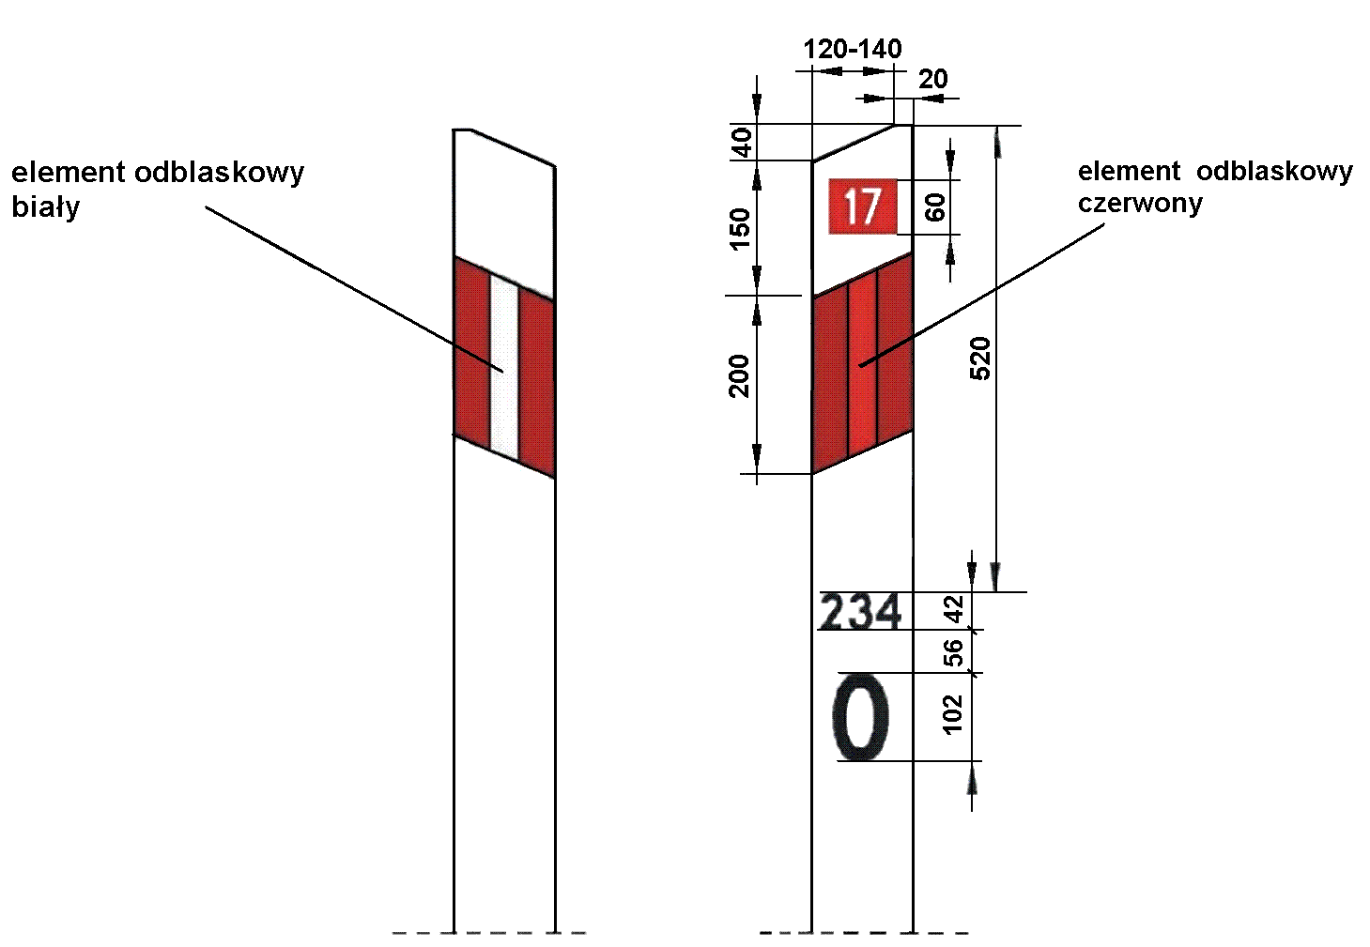
Rys.1. Słupek prowadzący U-1a z naniesionym numerem drogi, znakiem kilometrowym i hektometrowym, przeznaczony do umieszczenia na poboczu drogi, w hektometrze zerowym

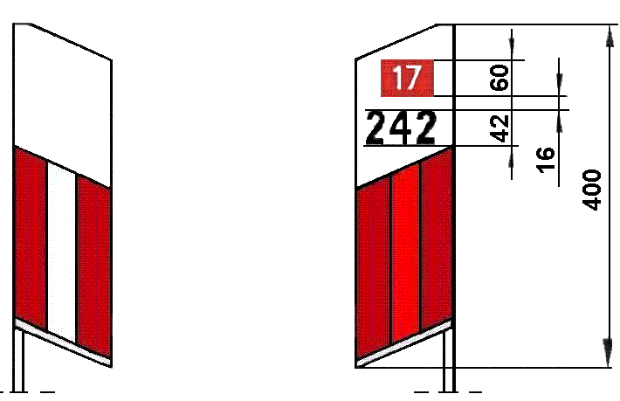

Rys. 2. Słupek prowadzący U-1b z naniesionym znakiem kilometrowym i hektometrowym, przeznaczony do umieszczenia na barierze ochronnej, w hektometrze zerowym

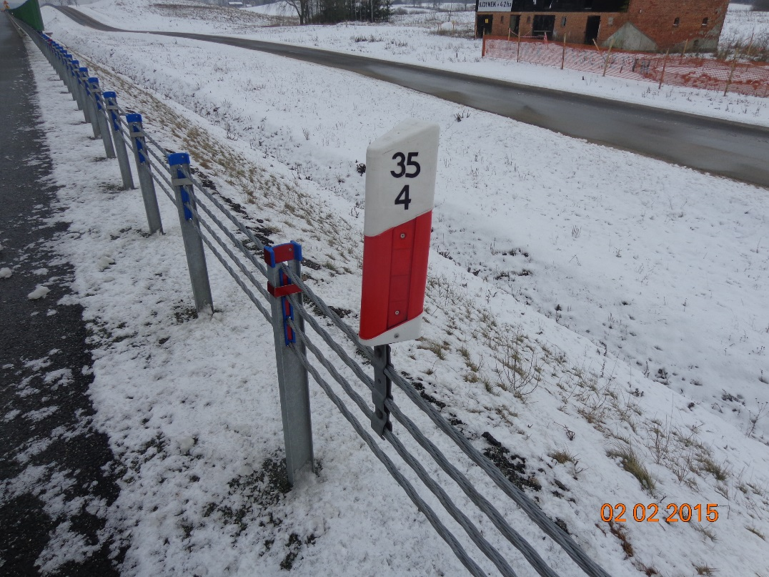

Rys. 3. Słupek prowadzący U-1b, przeznaczony do umieszczenia na barierze ochronnej linowej, bez osłon przeciwolśnieniowych

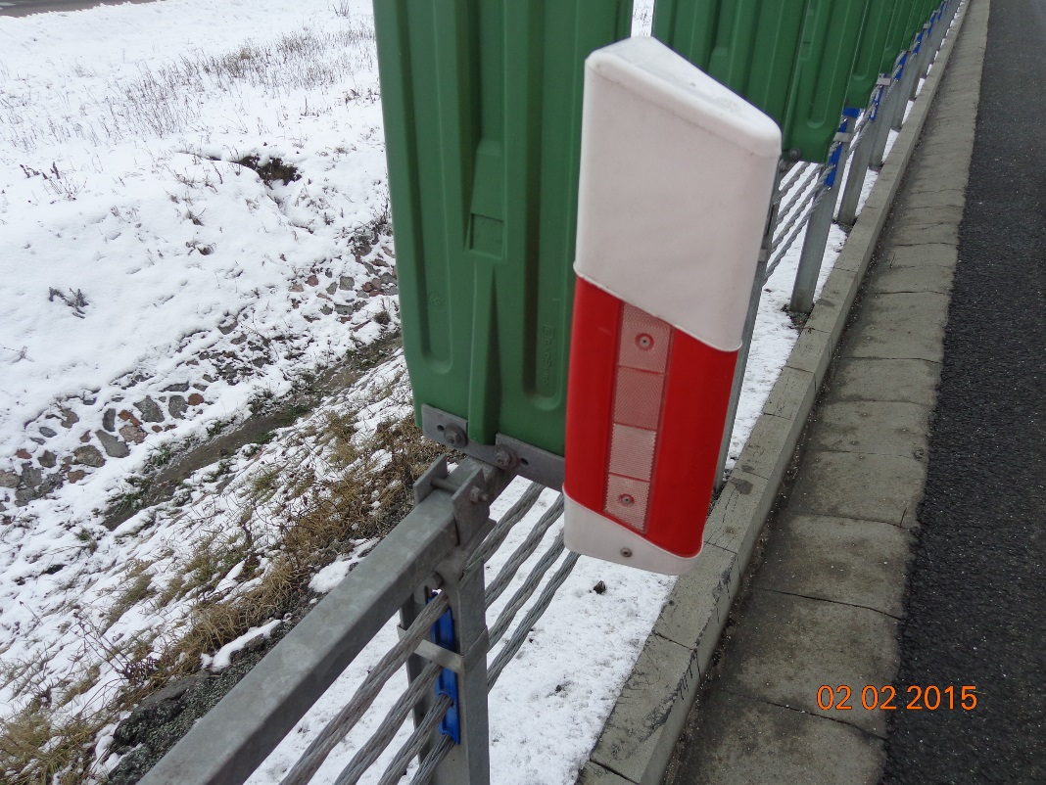

Rys. 4. Słupek prowadzący U-1b, przeznaczony do umieszczenia na barierze ochronnej linowej, z osłoną przeciwolśnieniową

TOM IV

FORMULARZ CENOWY

FORMULARZ CENOWY

Dostawa słupków prowadzących U-1a i U-1b
Do siedzib GDDKiA Rejonu w Olsztynie

Lp | Asortyment | j.m | ilość | cena jedn. netto zł/szt | wartość netto zł.  kol 4 * kol 5
1 | 2 | 3 | 4 | 5 | 6
1 | Dostawa słupków prowadzących U-1a | szt | 900.00
2 | Dostawa słupków prowadzących U-1b | szt | 300.00
2 | Dostawa słupków prowadzących U-1b do mocowania na barierach linowych bez osłon przeciwolśnieniowych | szt | 350.00
2 | Dostawa słupków prowadzących U-1b do mocowania na barierach linowych z osłonami przeciwolśnieniowymi | szt | 200.00

RAZEM kol 6: ............................................
PODATEK VAT 23%: .................................
OGÓŁEM Z VAT: ........................................

słownie: .........................................................................................................................

....................... dn. ........................
...................................................
(podpis Wykonawcy/Pełnomocnika)

Zapis zamieszczony we wzorze formularza w celach informacyjnych – do usunięcia przez Wykonawcę

